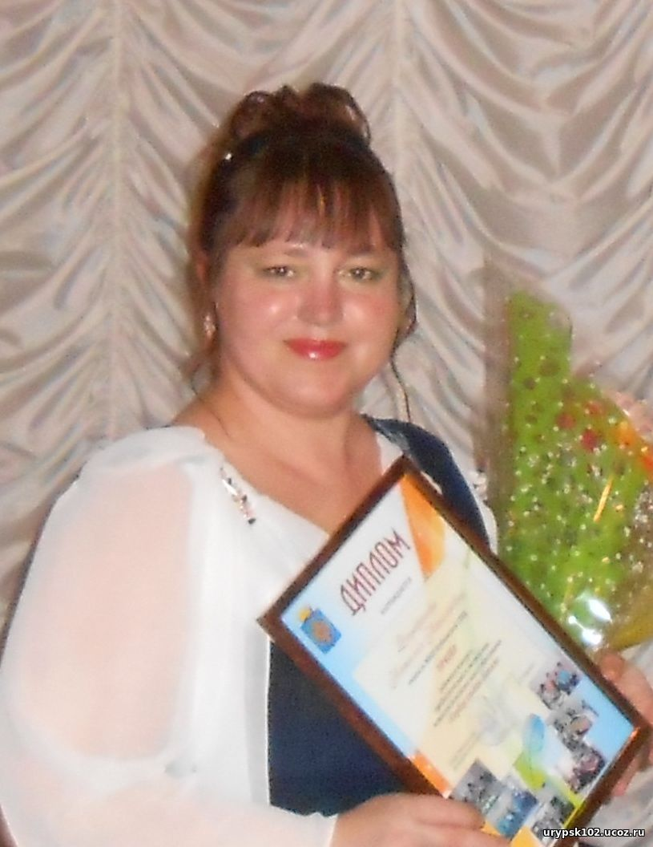 *Форафонова Наталья Николаевна*

|  |  |  |  |  |  |  |
| --- | --- | --- | --- | --- | --- | --- |
| **Должность** | **Образование** | **Стаж педагогической деятельности** | **Квалификационная категория** | **Награды** | **Повышение квалификации педагога** | **Повышение профессионального мастерства** |
| учитель начальных классов (ссылка на видеоматериал) | высшее | 27 лет | высшая | Почетная грамота Министерства образования и науки Российской Федерации | "Формирование финансовой грамотности детей младшего школьного возраста", 2017 год | Районный семинар "Гражданско-патриотическое воспитание детей в условиях современной школы", 2016 год;  Районный семинар "Школа - системообразующий модуль социокультурного комплекса", 2017 год;  Региональный семинар "Приоритетные направления коррекционной деятельности по реабилитации детей-инвалидов с нарушением слуха", 2018 год |